
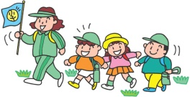
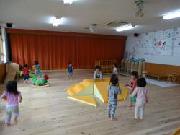
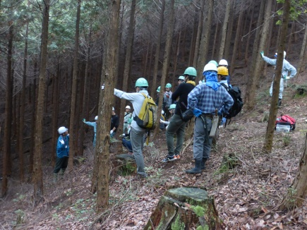
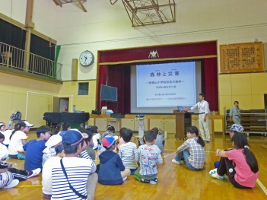
森に対する理解度を高めてもらうため、府民イベントの場を使って、
森の現状を解説したり、森の健康度を知る簡易な手法を試演

◆11月の「山に親しむ推進月間」中は、第２土曜日の「おおさか山の日」を中心に、
各関係団体・市町村・府主催の参加体験型イベントを府内各地の森林で開催
【H27実績：90箇所、86,580人参加】
◆「木のぬくもりネット」サポーターの活用
・サポーターとの連携イベントの開催
⇒ 「水都おおさか森林（もり）の市」（森林、木材の普及啓発）
⇒ 「木のぬくもり 森のママまつり」
（子ども向けワークショップや体験型ブース等を設置し、
親子で木に触れ、木の良さや森林への理解促進）

◆木育リーダーの活用
・内装木質化施設の
見学会等を通じた普及啓発

木材の利用促進のために、「木のぬくもりネット
サポーター」や「木育リーダー」を活用した啓発を実施
して、
◆大阪府域の森林の問題を解決するには…

⇒ ① 多くの人に問題を知ってもらう
② 科学的な調査によって現状を正確に把握し、その情報に基づいて方策を考える
③ 問題解決に実際に貢献してくれる人を一人でも増やす

⇒ この３点の実現化方策が「森の健康診断」

■「森の健康診断」とは…

⇒ 「植生調査」と「混み
具合調査」、「浸透能調査」
の３種類

⇒ 調査結果から、
調査対象地域の環境に
合った森林管理計画の
立案が可能

※「森の浸透能調査」で、
水害抑止機能の「見える化」！
≪基本編≫ 室内で、森林をテーマとする「環境学習」
≪応用編≫ 校内で、自然環境学習
≪発展編≫ 校区や森林で「自然観察」や「プレ 森の健康診断」

【学習テーマ】

◇大阪の森の歴史（変遷）
◇森の働き
◇森の現状
◇大阪の森は健康なのか？
◇私たちにできること
◇調べてみよう
（ペットボトルジョウロを
使った簡易な実験）
簡易な調査手法により、森の健康度を測定する取組み
を広めるべく、NPO活動地等に出向いて模擬調査を実演

森の現状・森の素晴らしさを子どもたちに伝えるため、
森林の専門家が小学校を訪問
NPO
資料５
９月 10月 11月 12月 1月 ２月 ３月

■おおさか「山の日」（推進月間）

■出前講座

■森の健康診断

■木育活動の推進

■事業標識設置

スケジュール
府民
家庭
子ども
木育活動

森の健康診断

森林環境学習 出前講座

■大阪の「森の現状」を広く伝えるため、子どもたちを対象とする『森林環境学習（出前講座）』をはじめ、「おおさか山の日」等に開催される各種イベントの場も活用しながら、森の「見える化」運動を展開する。
■具体的には、次の4つの取り組みを柱に「見える化」を進めていく → ① おおさか「山の日」（イベント参加者を対象に森の解説） ② 森林環境学習（小学生を対象に出前講座）
③ 森の健康診断（アドプトフォレスト参加企業等を対象に現地で解説） ④ 木育活動（内装木質化施設利用者、木材取扱業者等を対象に普及啓発）
森の「見える化」運動
おおさか「山の日」
160615

